**12.2**

ΠT.branch name((Πbranch name,assets(ρT(branch))) ⋈T.assets > S.assets (Πassets (σ(branch city=’Brooklyn’)( ρS(branch)))))

此表达式对可能的最小数据量执行theta连接。 它通过将连接的右侧操作数限制为仅布鲁克林中的那些分支来实现，并且还消除了两个操作数中不需要的属性。

**12.3【b】**

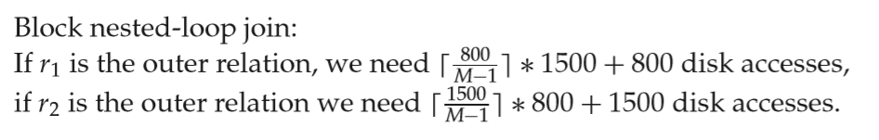

**13.4**

由于连接的关联和交换属性，无论我们怎么连接它们，由r1，r2和r3的连接产生的关系都是相同的。将r1与r2连接将产生至多1000个元组的关系，因为C是r2的关键。 同样，将该结果与r3连接将产生至多1000个元组的关系，因为E是r3的关键。 因此，最终关系最多只有1000个元组。

•计算此连接的有效方式是为关系r2创建属性C的索引，为r3创建E的索引。然后对于r1中的每个元组，我们执行以下操作：

1. 使用r2的索引查找最多匹配r1的C值的一个元组。
2. 使用E上创建的索引在r3中查找最多一个元组，该元组与r2中E的唯一值匹配。

**13.15**

使用（dept name，building）上的索引，我们找到第一个元组（构建“Watson”和dept名称“Music”）。 然后，只要构建小于“Watson”，我们就会按照指针检索连续的元组。 从检索到的元组中，拒绝不满足条件的那些（预算<55000）。